Dưới sự chỉ đạo xuyên suốt của Đảng, Chính phủ; sự tham mưu kịp thời của Ngân hàng Nhà nước Việt Nam (NHNN) và Ngân hàng Chính sách xã hội Việt Nam (NHCSXH) trong việc thực hiện Chỉ thị số 40-CT/TW, ngày 22/11/2014 của Ban Bí thư khóa XI về “Tăng cường sự lãnh đạo của Đảng đối với công tác tín dụng chính sách xã hội” (Chỉ thị 40), từ các Bộ, ban ngành đến các cấp ủy, chính quyền địa phương đã đưa tín dụng chính sách xã hội trở thành một nội dung quan trọng trong các chương trình, kế hoạch hoạt động của mình, để chỉ đạo cũng như giám sát thực thi. Mặt trận tổ quốc Việt Nam kết nối với các tổ chức chính trị - xã hội làm tốt vai trò tuyên truyền, thực hiện và giám sát nguồn vốn chính sách. Cùng với đó là sự vào cuộc của hàng triệu đảng viên với vai trò cầu nối đưa chính sách vào cuộc sống.
Giải pháp sáng tạo, có tính nhân văn sâu sắc
Chỉ thị số 40-CT/TW minh chứng cho một quyết sách đúng đắn của Đảng trực tiếp giải quyết những vấn đề nội tại trong triển khai tín dụng chính sách xã hội mà còn tạo bước đột phá trong việc kết nối sức mạnh của cả hệ thống chính trị cùng NHCSXH hỗ trợ người nghèo, các đối tượng chính sách.
5 năm thực hiện Chỉ thị số 40-CT/TW tín dụng chính sách xã hội đi vào cuộc sống, góp phần hỗ trợ người nghèo, các đối tượng chính sách xóa nghèo bền vững. Những kết quả bước đầu triển khai Chỉ thị này minh chứng cho một quyết sách đúng đắn của Đảng trực tiếp giải quyết những vấn đề nội tại trong triển khai tín dụng chính sách xã hội mà còn tạo bước đột phá trong việc kết nối sức mạnh của cả hệ thống chính trị dành cho người nghèo, để không ai trong số họ bị bỏ lại phía sau.
15.697 tỷ đồng nguồn vốn ủy thác từ địa phương được huy động từ sau khi Chỉ thị số 40-CT/TW đến 30/6/2020, tốc độ tăng trưởng bình quân hàng năm đạt 31,3%, tăng gấp gần 4,1 lần so với giai đoạn trước, đưa tổng nguồn vốn ủy thác của địa phương qua NHCSXH đến 30/6/2020 đạt 19.505 tỷ đồng. Song, sự tăng trưởng này không lũy tiến đều hơn 5 năm qua mà là kết quả của một cuộc vận động chuyển biến từ tư duy nhận thức đến cách làm sáng tạo của các địa phương với tín dụng chính sách xã hội, với sự góp công không nhỏ của từng cán bộ, nhân viên NHCSXH.
Từ sự chuyển biến trong nhận thức về vai trò tín dụng chính sách xã hội, cấp ủy, chính quyền, Mặt trận tổ quốc và các hội, đoàn thể không chỉ phát huy vai trò chỉ đạo, giám sát mà còn chung tay cùng Chính phủ giảm nghèo, xây dựng nông thôn mới.
Cùng với đó là việc quán triệt và triển khai sâu rộng Chỉ thị số 40-CT/TW trong toàn hệ thống NHCSXH đến từng cán bộ đảng viên, đồng thời gắn trách nhiệm thực hiện Chỉ thị với kết quả hoạt động hoàn thành nhiệm vụ của đơn vị cũng như người đứng đầu.
Đơn cử như ở vùng đất thiếu mưa thừa nắng gió, huyện Bác Ái (Ninh Thuận). Việc tham mưu cho huyện ủy, UBND huyện, Ban đại diện HĐQT NHCSXH huyện tổ chức triển khai Chỉ thị số 40-CT/TW, nâng cao chất lượng tín dụng chính sách tại huyện 30a của Giám đốc NHCSXH huyện Châu Văn Vé đã đưa Bác Ái trở thành đơn vị đầu tiên trong toàn tỉnh được UBND huyện chuyển nguồn vốn ngân sách của địa phương là 50 triệu đồng.
Đồng thời, là điểm tựa mở rộng, nâng cao chất lượng tín dụng giúp các đối tượng chính sách, đặc biệt là đồng bào Raglai chiếm trên 86% dân số và chiếm trên 99,31% hộ nghèo của huyện phát triển kinh tế. Đến cuối tháng 2/2020 đạt 184 tỷ đồng, tăng 77 tỷ đồng so với năm 2015. Trong đó, nguồn vốn địa phương là gần 4,5 tỷ đồng. Giai đoạn 2015 - 2020, nguồn vốn tín dụng chính sách đã giúp cho 1.473 lượt hộ DTTS nghèo, 5.773 lượt hộ nghèo, hộ cận nghèo, hộ mới thoát nghèo, 2.521 lượt hộ SXKD vùng khó khăn được vay vốn để đầu tư chăn nuôi, sản xuất, tạo việc làm.
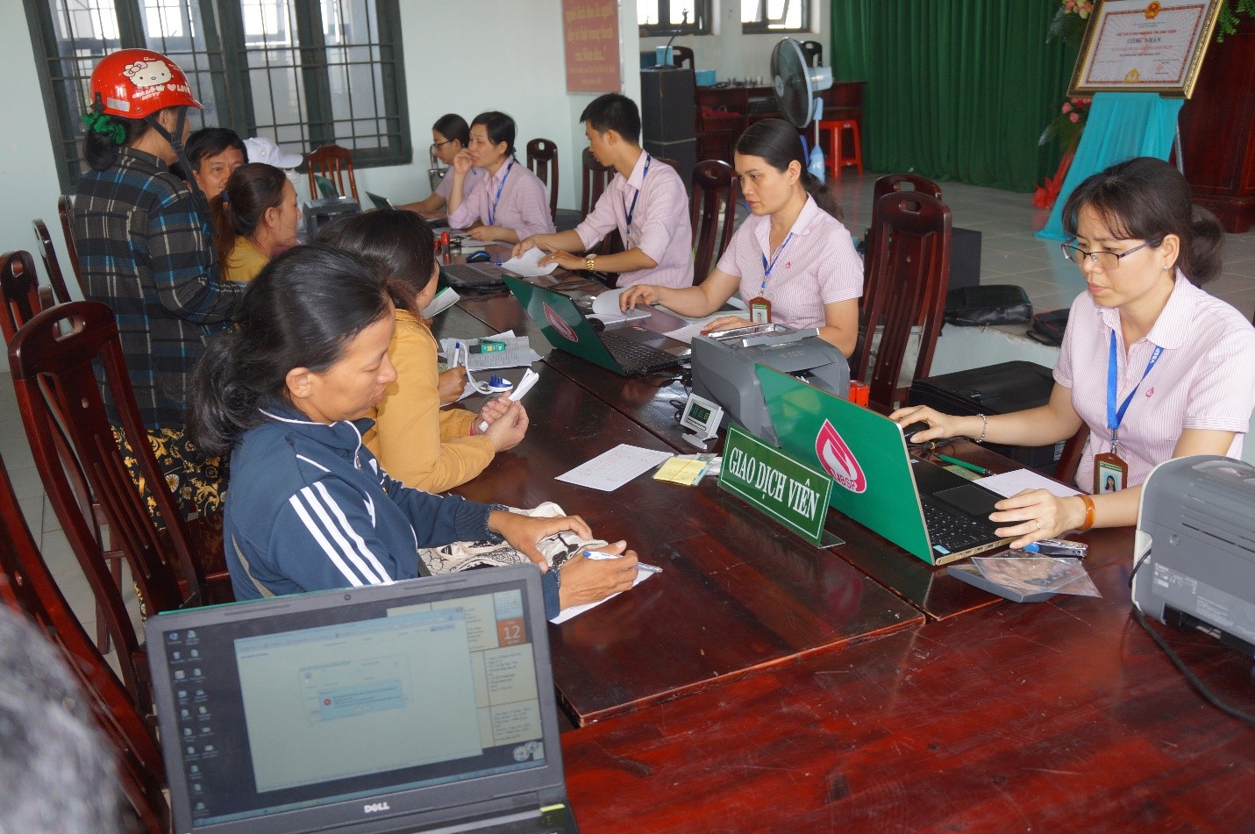
Việc triển khai quyết liệt và có hiệu quả hơn Chỉ thị 40 của Ban Bí thư Trung ương Đảng trong thời gian tới vẫn là điểm tựa quan trọng trong việc triển khai tín dụng chính sách xã hội, góp phần xóa đói giảm nghèo bền vững
Đặc biệt, việc lồng ghép triển khai và đánh giá Chỉ thị số 40-CT/TW tại các vùng “lõi nghèo” quốc gia qua các Hội nghị thực hiện Đề án củng cố, nâng cao chất lượng tín dụng chính sách xã hội tại vùng Tây Nam Bộ, Tây Bắc đã góp phần chứng minh hiệu lực của Chỉ thị số 40-CT/TW trong cuộc sống ngay khi đi vào cuộc sống. Từ đó tạo ra những bước chuyển biến đột phá cho công tác tín dụng chính sách những năm sau này trên toàn quốc. Nhiều địa phương đã nhận thức sâu sắc về vai trò chủ lực, trụ cột của tín dụng chính sách trong công tác giảm nghèo, xây dựng NTM, từ đó dành nguồn lực lớn ủy thác qua NHCSXH như: TP Hà Nội, TP Hồ Chí Minh, Đà Nẵng, Bình Dương, Bà Rịa - Vũng Tàu, Đồng Nai, Đồng Tháp, Khánh Hòa, Bình Định, Long An, Vĩnh Phúc, Quảng Nam, Quảng Ninh, Bắc Giang, Gia Lai, Tiền Giang, Cần Thơ, Trà Vinh và nhiều địa phương khác.
Ngay cả những tỉnh ngân sách địa phương còn khó khăn song đã tìm ra những nguồn vốn mới để ủy thác với sự tham mưu kịp thời của NHCSXH. Ở thị xã Phổ Yên (Thái Nguyên), Mặt trận tổ quốc nơi đây đã tổ chức các cuộc vận động huy động sự đóng góp của các tổ chức xã hội, các doanh nghiệp, cá nhân bổ sung nguồn vốn chuyển sang NHCSXH thị xã 485 triệu đồng để cho hộ nghèo và các đối tượng chính sách khác vay. Nhìn rộng ra toàn tỉnh Thái Nguyên, đã huy động từ doanh nghiệp được trên 8,6 tỷ đồng chuyển qua NHCSXH cho vay đối tượng chính sách.
Đồng hành, thấu hiểu nhu cầu của người nghèo và các đối tượng chính sách
Sự đồng hành, thấu hiểu nhu cầu của người nghèo và các đối tượng chính sách cũng là cơ sở để dưới sự chỉ đạo trực tiếp của Văn phòng Trung ương Đảng, Ban Kinh tế Trung ương, NHNN Việt Nam, HĐQT NHCSXH đã tham mưu NHNN trình Thủ tướng Chính phủ ban hành Kế hoạch triển khai Chỉ thị số 40-CT/TW; Tham mưu Ủy ban Trung ương Mặt trận Tổ quốc Việt Nam chỉ đạo, lãnh đạo các tổ chức chính trị - xã hội nâng cao chất lượng thực hiện ủy thác cho vay.
Đặc biệt, NHCSXH chủ động báo cáo các Bộ, ngành Trung ương trình Thủ tướng Chính phủ báo cáo Quốc hội bố trí nguồn vốn đầu tư công trung hạn từ nguồn vốn ngân sách Nhà nước giai đoạn 2016 - 2020, giúp NHCSXH nâng cao năng lực tài chính, chủ động cho vay các chương trình chính sách trong điều kiện nguồn vốn từ phát hành trái phiếu được Chính phủ bảo lãnh ngày càng bị hạn chế. Việc tham mưu Chính phủ chỉ đạo bổ sung Chủ tịch UBND cấp xã tham gia Ban đại diện HĐQT NHCSXH cấp huyện của NHCSXH càng góp phần nâng cao hiệu lực hiệu quả nguồn vốn tín dụng chính sách tại địa phương.
Hệ thống các chương trình tín dụng chính sách ngày càng hoàn thiện với việc NHCSXH chủ động báo cáo, làm việc với các Bộ, ngành liên quan tham mưu trình Chính phủ, Thủ tướng Chính phủ ban hành một số chương trình tín dụng chính sách mới, nâng cao mức vay đẩy nhanh tốc độ thực hiện mục tiêu an sinh xã hội, giảm nghèo bền vững và xây dựng NTM như cho vay hộ mới thoát nghèo, giải quyết việc làm; phát triển kinh tế - xã hội vùng DTTS và miền núi giai đoạn 2017 - 2020; hỗ trợ làm nhà đối với hộ nghèo, bảo vệ và phát triển rừng gắn với giảm nghèo nhanh, bền vững.
Cùng với sự tận tụy, trách nhiệm của từng cán bộ, nhân viên và người lao động NHCSXH không quản ngày nghỉ, nắng mưa, giá rét... đúng giờ giao dịch cố định là có mặt phục vụ nhân dân đã kết nối sức mạnh của cả hệ thống chính trị tham gia giảm nghèo bền vững, bảo đảm an sinh xã hội, góp phần tạo lên thành công chung của Chỉ thị số 40-CT/TW.
Đến 30/6/2020, tổng dư nợ các chương trình tín dụng chính sách xã hội đạt 219.565 tỷ đồng, với trên 6,5 triệu hộ nghèo và các đối tượng chính sách khác còn dư nợ. Doanh số cho vay từ khi triển khai Chỉ thị số 40-CT/TW đến nay đạt 336.944 tỷ đồng cho trên 12 triệu lượt hộ nghèo, các đối tượng chính sách khác được vay vốn.
Vốn tín dụng chính sách được đầu tư đến 100% xã, phường trên cả nước; trong đó, tập trung ưu tiên cho vay các xã vùng đồng bào DTTS, vùng đặc biệt khó khăn, vùng sâu, vùng xa, biên giới, xã xây dựng NTM..., góp phần giúp trên 2,1 triệu hộ vượt qua ngưỡng nghèo; thu hút, tạo việc làm cho trên 1,3 triệu lao động; giúp trên 24 nghìn lao động thuộc gia đình chính sách được vay vốn đi lao động có thời hạn ở nước ngoài; gần 346 nghìn HSSV có hoàn cảnh khó khăn được vay vốn học tập; xây dựng trên 7,3 triệu công trình cung cấp nước sạch và vệ sinh môi trường nông thôn, gần 142 nghìn căn nhà cho hộ nghèo và các hộ gia đình chính sách...
“Với một nước còn đang phát triển và ở mức thu nhập trung bình thấp, những con số nói trên đã thể hiện hết sức cố gắng là chăm lo cho người nghèo và các đối tượng chính sách xã hội của Đảng, Nhà nước mà không phải nước nào trên thế giới cũng thực hiện được, kể cả những nước có trình độ phát triển cũng như có mức thu nhập cao hơn nhiều so với đất nước chúng ta”, đồng chí Nguyễn Văn Bình, Ủy viên Bộ Chính trị, Bí thư Trung ương Đảng - Trưởng Ban Kinh tế Trung ương cho biết.
Để tiếp tục phát huy sức mạnh tổng hợp của cả hệ thống chính trị và xã hội tham gia vào công cuộc giảm nghèo, bảo đảm an sinh xã hội, Lãnh đạo NHCSXH cho biết, thời gian tới tiếp tục tham mưu cho các cơ quan của Đảng, Nhà nước và Quốc hội về hoạt động tín dụng chính sách xã hội, nâng cao hiệu quả thực hiện Chỉ thị số 40-CT/TW của Ban Bí thư và Quyết định số 401/QĐ-TTg ngày 14/3/2016 của Thủ tướng Chính phủ. Đề nghị các tỉnh, thành phố tăng cường bổ sung nguồn vốn địa phương ủy thác sang NHCSXH để cho người nghèo, các đối tượng chính sách khác vay, gắn việc đánh giá chất lượng tín dụng chính sách xã hội với việc đánh giá, xếp loại hàng năm của tổ chức, đơn vị.
Về phía NHCSXH, đang nghiên cứu xây dựng để trình Thủ tướng Chính phủ phê duyệt Chiến lược phát triển NHCSXH giai đoạn 2021 - 2030; nghiên cứu hoàn thiện thể chế, chính sách liên quan phù hợp với thực tiễn, phát huy vai trò một công cụ kinh tế thực hiện vai trò điều tiết của Nhà nước trong nền kinh tế thị trường đến với những đối tượng dễ bị tổn thương và là một trong những đòn bẩy kinh tế kích thích người nghèo, các đối tượng chính sách xã hội khác có điều kiện phát triển sản xuất, cải thiện cuộc sống, tự vươn lên khẳng định vị thế của mình trong xã hội, góp phần xây dựng NTM, xây dựng xã hội công bằng, dân chủ, văn minh.
Giảm nghèo bền vững vẫn là một thách thức lớn trong bối cảnh hội nhập nhanh và sâu rộng đang làm giãn khoảng cách thu nhập giàu nghèo. Tái nghèo luôn rình rập bởi thiên tai, lũ lụt. Nguồn vốn ngân sách Trung ương dành cho giảm nghèo đã được Đảng, Quốc hội và Chính phủ ưu tiên dành nguồn lực nhưng còn hữu hạn so với nhu cầu của người nghèo và các đối tượng chính sách.
Chính vì vậy, việc triển khai quyết liệt và có hiệu quả hơn Chỉ thị 40 của Ban Bí thư Trung ương Đảng trong thời gian tới vẫn là điểm tựa quan trọng trong việc triển khai tín dụng chính sách xã hội để vừa tối đa hóa hiệu quả của từng đồng vốn, vừa tập hợp thêm nguồn lực từ con người đến nguồn vốn không chỉ của địa phương mà của cả doanh nghiệp, các tổ chức xã hội và mỗi người dân trong công cuộc giảm nghèo bền vững, để không ai bị bỏ lại phía sau trong tiến trình phát triển của đất nước.
NN

